|  |  |  |  |
| --- | --- | --- | --- |
| **COLEGIO PSICOPEDAGÓGICO EL ARTE DEL SABER – GUÍA DE TRABAJO** | | | |
| **ASIGNATURA: LENGUAJE** | **GRADO: Jardín** | **PERIODO:III** | **FECHA: 20-26 de julio.** |

**TEMA: LETRA S Fecha límite de entrega: 26 de julio.**

**01.Completa las palabras usando las letras S o P y copia las palabras en el ponqué que le corresponde.**

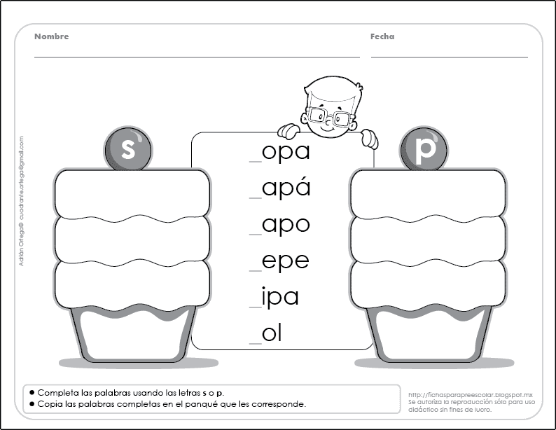

**2. Leer el cuento y subrayar las palabras que inician con la letra S.**

